今日动态 2024.11.20

**来园篇：**

今日我们班来23人，请假1人。孩子们能够自主进入班级，和同伴老师打招呼，能自主签到。

**区域游戏篇：**

|  |  |  |
| --- | --- | --- |
|  |  |  |
| 万能工匠：小车、眼镜 | 地面建构区：房屋 | 益智区：翻翻乐、对抗游戏、七巧板、动物数独 |
|  |  |  |
| 科探区：镜中谜、魔力磁铁 | 美工区：泥工 | 桌面建构区：乐高 |
|  |  |  |
| 生活区：夹绒球 | 阅读区：阅读绘本 | 走廊科探区：平衡叠石 |

**集体活动篇：美术：科技想象画**

这是一次围绕科技主题进行拓展和想象勾勒出富有遐想空间的绘画活动。本次活动从关注身边的科学事物变化着手，以科技探索方面的信息为基础，通过美学欣赏、体验，引导孩子感受科学想象画的魅力，激发孩子的创想思维，并结合自己的生活实际，创造更多的奇思妙想。

在活动中，**卢文汐、黄铭宇、夏我杺、邢锦、张雨歆、龚奕欣、贾依依、李若伊、靳一哲、王兴诚、衣佳欢、肖茗皓、蔡铭豪、陆俊阳、程梓轩、季千予、徐菲梵、何安瑾、陈语垚、蔡铭泽、梁礼煊、董奂廷、吴颀**小朋友充分发挥想象力，体验创作绘画的乐趣，并尝试运用线条、图形、鲜艳色彩表现科幻世界。

|  |  |  |
| --- | --- | --- |
|  |  |  |

**生活活动篇：**

1.点心情况

今天的上午点心是牛奶、徐福记小丸煎饼，下午点心是鲜肉小馄饨，水果是甜橙、哈密瓜。

2.午餐情况

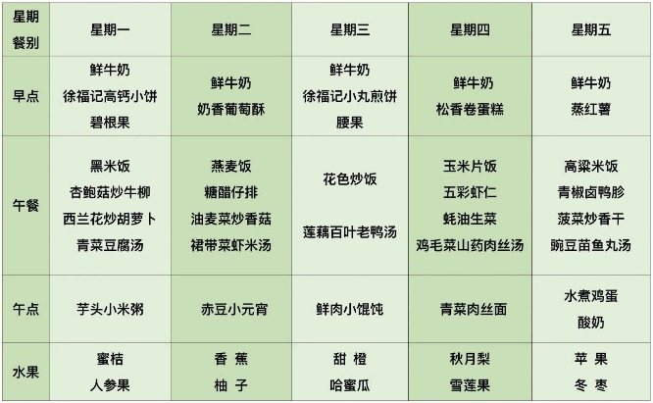午餐是花色炒饭、莲藕百叶老鸭汤。小朋友们在用餐过程中够不挑食，将自己的一份饭菜安静有序地吃完，用餐过程中能及时地用湿巾纸擦拭手，用完餐后能主动洗手、漱口、擦嘴巴，保持卫生好习惯，继续保持哦！

孩子们11：10吃午饭，11：45散步，但冬天已悄然而至，饭菜也比较冷的快，所以需要孩子们加快吃饭的速度，以防吃到最后饭菜冷掉，冷掉的饭菜会倒掉，但这样孩子也可能会吃不饱。

3.午睡情况

今天大部分小朋友都在12：40前入睡，个别小朋友入睡较晚。

**家长寄语：**

1.最近早晚温差大，请家长给孩子合理增添衣物哦！

2.动态上的照片，仅作为老师观察时的随拍，并不是所有孩子的照片都会呈现，家长可重点关注孩子的各项能力发展情况。